INFORMASJON FRA STYRET
Februar 2017

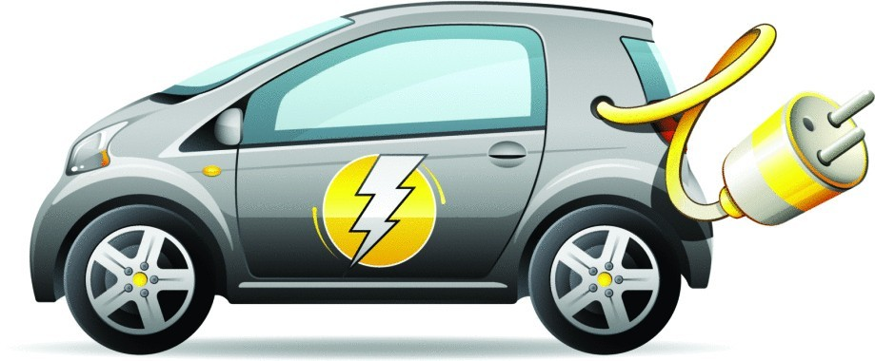

El Biler og strøm i garasje
Den økende trenden med EL-bil og sameiet har pr i dag flere EL-biler som lader disse over ordinære stikkontaktene. Dette medfører til stadighet strømstans i garasjen og i enkelte tilfeller hele blokken.
Styret har i samarbeid med elektriker gått igjennom anlegget og blir strekt anbefalt å rehabilitere anlegget.

Stryet har hengt oppslag ved flere anledninger uten noen stor respons og ser seg nødt til å fremm et forslag på årets årsmøte om å etablere egne EL- plasser.
Dette medfører at alle gamle stikkontakter fjernes.

Maling og oppussing av oppganger
Sameiets oppganger begynner å bli slitt og styret har engasjert Adrian Malerservice til å pusse opp og male disse, alle oppganger vil bli like.
Følgende vil bli malt: Tak, vegg rundt søppel nedkast, EL- boks, bod dører, vinduer, fotlist, rekkverk utføres i to farger og postkasser.
Det er berget to strøk.
Belysningen som er i oppgangene vil samtidig bli skiftet ut. All belysning vil bli skiftet ut i April mnd. med LED belysning. De nye LED lampene vil automatisk slå seg av og på i forbindelse med bevegelse.

Oppstart i Vestlisvingen 106 og jobber seg nedover til 66.

Oppslag for oppstart i din oppgang blir satt opp ca en uke før start.

